PLAN DE MANTENIMIENTO DE LAS TECNOLOGÍAS DE LA INFORMACIÓN Y LAS COMUNICACIONES 2026
INSTITUTO NACIONAL PARA CIEGOS - INCI

Contenido

- Objetivo 3
- Objetivos Específicos 3
- Alcance del Documento 3
- Actividades de los Responsables 3
- Hoja de Ruta 4
- Políticas y Normativas 4

Objetivo
Definir una hoja de ruta clara y detallada para la ejecución de mantenimientos preventivos y correctivos en la infraestructura tecnológica (hardware y software) del Instituto Nacional para Ciegos - INCI. Este plan busca prevenir, mitigar y corregir fallas que afecten equipos, sistemas de información, seguridad informática y redes, garantizando la continuidad del servicio, la confiabilidad de los componentes y el cumplimiento de estándares de calidad.

Objetivos Específicos
- Realizar un diagnóstico integral de la infraestructura tecnológica para identificar necesidades y riesgos
- Definir una hoja de ruta que contemple mantenimientos preventivos y correctivos validados
- Establecer un cronograma detallado para la ejecución de mantenimientos preventivos y correctivos
- Diseñar protocolos claros para el desarrollo del cronograma, asegurando la trazabilidad y control de cada actividad

Alcance del Documento
Este documento abarca todas las actividades relacionadas con el mantenimiento preventivo y correctivo de la infraestructura tecnológica del INCI, incluyendo:
- Definición del cronograma de mantenimiento preventivo para los servicios tecnológicos de la Entidad
- Asignación de responsabilidades al Grupo de Infraestructura para garantizar soporte técnico y mantenimiento de hardware y software
- Implementación de mantenimientos preventivos y correctivos en equipos, redes y sistemas críticos

Actividades de los Responsables
Desde el proceso de Informática y Tecnología se relacionan las actividades a ejecutar por los responsables del Grupo:
- Verificar que todo el software esté registrado en el inventario institucional y cuente con licencia válida
- Revisar el estado físico y funcional de los equipos de cómputo; gestionar garantías cuando aplique
- Realizar limpieza física y lógica de equipos informáticos e impresoras
- Comprobar la vigencia y actualización de antivirus y sistemas de protección
- Desinstalar software sin licencia para cumplir con normativas de propiedad intelectual
- Gestionar contratos para mantenimiento preventivo y correctivo de impresoras, escáneres y periféricos
- Evaluar el estado de hardware y justificar cambios o reemplazos cuando sea necesario
- Verificar el correcto funcionamiento de firewall, switches, access points y plataforma de telefonía IP
- Registrar todas las actividades en la herramienta de gestión y reportar al coordinador de infraestructura

Hoja de Ruta
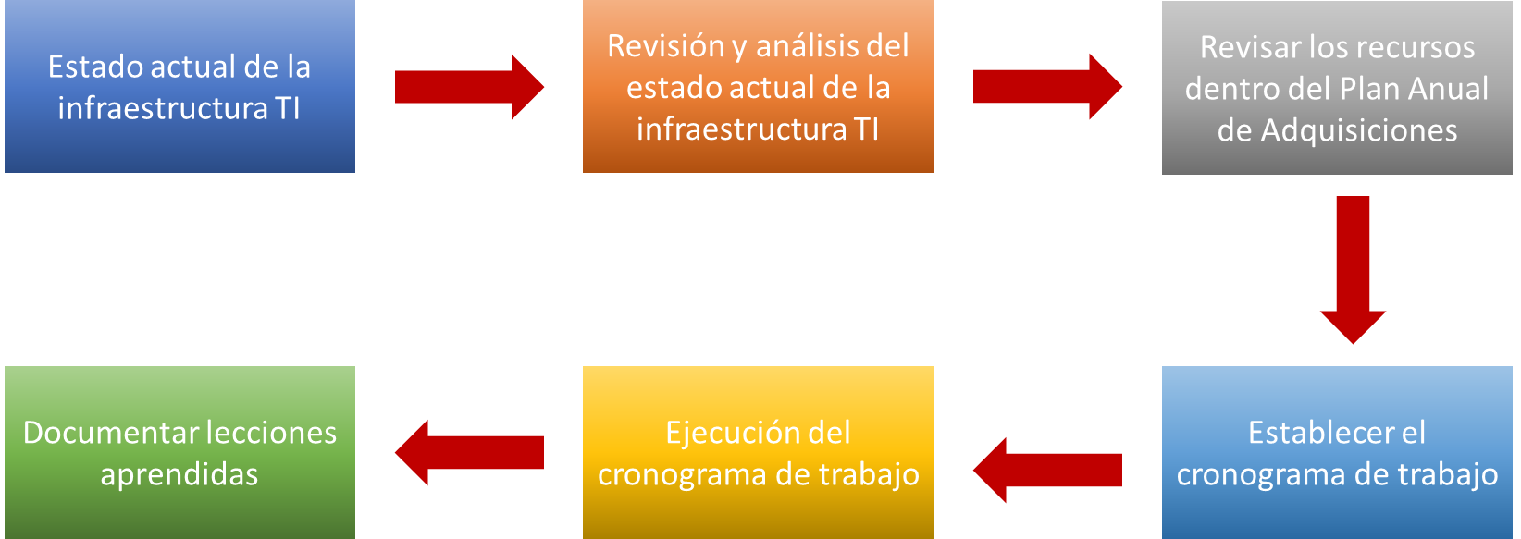

Políticas y Normativas
- Política de seguridad informática: actualización periódica de antivirus, parches y control de accesos
- Política de gestión de activos: inventario actualizado y auditorías semestrales
- Política de continuidad del servicio: plan de contingencia ante fallas críticas
- Cumplimiento de leyes de protección de datos (Habeas Data) y normas ISO 27001

